Schilderen in Zuid Frankrijk
Aanmeldformulier
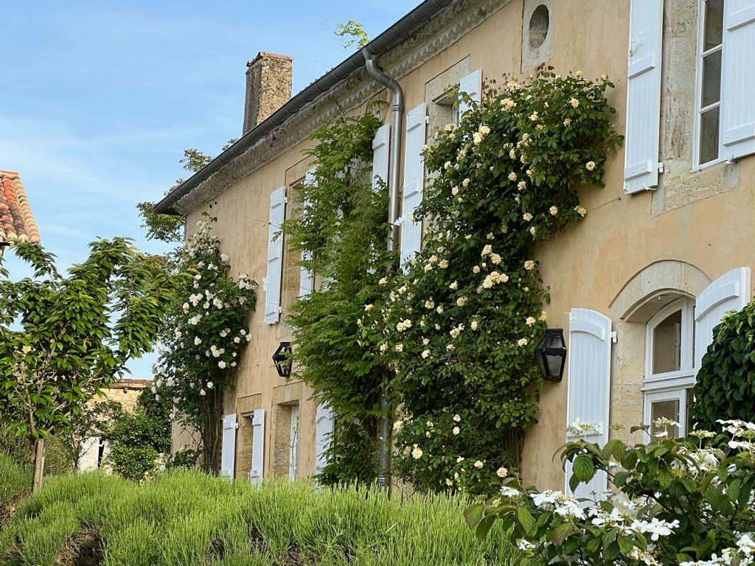

Naam
Adres
Postcode en woonplaats
Email
Gsm
Leeftijd
Eventuele Dieetwensen
Ik kom waarschijnlijk per | auto / vliegtuig / trein
Ik werk in deze cursus graag aan (bv landschap in olie)
Mijn favoriete doek maat is
Neemt partner mee
Naam
Adres
Postcode en woonplaats
Gsm / email
Opmerkingen

